Base consommateur
Demandes d’évolution de la base - 12.02.09

Point faisabilité au 22.04.09

De : Brigitte => A : Stéphane

AVIGNON

- Edition du ratio PPM

Le tableau édite un ratio PPM par produit et non pas par gamme. Il faudrait le modifier par gamme.

Il faudrait rajouter :
-une colonne avec le nombre d’UVC vendues par produit
-le nombre de réclamations reçues pour le mois échu
-multiplier par 100 le ratio au lieu de 10 = par exemple 195 au lieu de 19.5

Faisabilité : OK – ajout de deux boutons supplémentaires :
- tableau : donne par gamme et article le ppm par article
- site : donne par site, gamme et mois (sans notion d'article) les ppm
Cependant les produits pour lesquels il n'y a pas de réclamation ne sont pas sur le tableau, on ne peut donc pas faire un total par gamme sauf en compilant les informations de l'édition par site et gamme (bouton site) et celles de l'édition tableau ou analyse.
=> une autre édition fera l'objet de la prochaine mise à jour / délai : 1er mai 2009 si possible
[v] rajout du bouton TOUS qui donne les ppm en cumul sur l’intervalle de dates saisies de tous les articles

- Editions par rapport à un produit

- Etudier la possibilité de trier ces produits par gamme et par site, par exemple, MDD AUCHAN AVIGNON.
- Etudier également la possibilité de trier les produits par code infologic en plus du libellé.

- Faisabilité :
- OK
- OK ANNULE car à terme les codes Agrologic ne seront plus utilisées (utilisation des codes groupes qui ne se suivent pas)

- Suivi des dossiers

Ajouter le nom du produit dans la liste pour savoir à quel site il appartient

- Faisabilité : OK rajout en plus du filtre par site

- Ressaisies

Pour éviter les ressaisies, il faudrait :
- structurer la gamme MDD Carrefour avec les différentes gammes plat malin, A. Senderens etc…
- faire correspondre les niveaux de gravité Carrefour / Agis en ajoutant une case
- dans le suivi, ajouter la DLC, le n° de lot et le nom du produit

- Faisabilité :
- OUI MAIS => en ajoutant des sous-gammes dans les gammes MDD, il y a un risque d’erreur lors de l’actualisation des données (disparition ou ajout d’un produit par exemple), de même il faudra effectuer plusieurs éditions au lieu d’une seule actuellement. Il est préférable de rester sur le schéma actuel et ne pas faire cette modification.
- correspondance des niveaux de gravité Carrefour 1 ou 2 ou 3 / Agis
- 3 = mineur / 2 = majeur / 1 = grave ou critique
niveau agis niveau CRF
0 3
m 2
G 1
C 1

- OK pour ajout de la DLC, du n° de lot et du nom du produit dans le suivi
Ok rajouté dans le détail du dossier

- Clotûre des dossiers

Nouveau point non évoqué le 19/02/09. Mail envoyé par Jasmine le 27/02/09 en attente réponse.
Dans Suivi des dossiers / Client / Attente date clôture (pour info : les réclamations de 2008 du site d'Avignon des clients MDD sont toutes clôturées, avec traça et actions correctives):
Si les dossiers étaient cloturés, ils seraient classés dans « dossier cloturé » donc à priori une action n’est pas faite dans le traitement du dossier … Pour cloturer un dossier il faut cliquer sur le bouton « cloture dossier » (c’est obligatoire pour avoir les certaines éditions du formulaire historique)
- La liste des dossiers imprime toutes les réclamations, clôturées / non clôturées / tout site confondu. (Attention, sur l'impression le titre est Liste des réclamations clôturées du ... au ...)
- La liste n'est pas triée par client ou consommateur.

Est-il possible de :
- Faire un tri par site
- Faire une impression d'une liste uniquement des réclamations Client non clôturées
- Faire un tri par client / consommateur

En effet, Jasmine utilise exclusivement le dossier Client (MDD).
Aller dans le formulaire historique pour faire ce suivi
Toujours dans Suivi des dossiers / Client / Attente date clôture, les n° chrono ne sont pas forcément dans l'ordre chronologique, donc pour rechercher par n°, ce n'est pas évident.
Le tri est par date de saisie décroissante
Quand on rentre dans une réclamation en cours, quand un produit n'est plus fabriqué, il n'apparait plus en tant qu'article, la case est vide, donc on ne sait pas quel produit est concernée par la réclamation.
Ok corrigé

Quand Jasmine renseigne l'onglet Information courrier à la saisie de la réclamation, quand elle retourne sur suivi, ce qu’elle a renseigné a disparu.
Cette zone sert uniquement dans le cas de la sélection d’une lettre type, s’il on veut rajouter des commentaires interne pour le suivi des dossiers il a été rajouté l’onglet « commentaires internes »

Pour l'informatique : sur l'impression de la liste des réclamations, 2 réclamations posent un problème : le n° 3774 et 3989 apparaissent en 3 exemplaires non clôturés, mais n'apparaissent ni dans les clôturées, ni dans les non clôturées dans le suivi des dossiers.
Pas de saisie de client dans le dossier donc pas d’affichage dans la liste client (ils sont dans le suivi consommateur avec comme nom « nd » ! ! !)

=> rajout d’un test pour qu’il ne soit pas possible de sortir de la saise si le code client ou consommateur n’a pas été saisi (et que l’on a cliqué sur l’enregistrement du dossier

Cléf | Date_Réception_Courrier | Date_Saisie | Num_dossier_client | Produit | DLC | N__Lot | DateFabrication | Typologie | Typologie2 | Objet | Action | CodeCC |  | Niveau_old | Niveau |  | CiviliteContact |  | PrenomContact |  | NomContact |  | Date_Envoi_RAQ |  | Date_Validation_RAQ | Date_Réponse_CC | N__Lettre_Type |  | Saisie_Texte |  | date_heure_operation |  | k_mesure_corrective |  | action_conso_client |  | k_responsable_mesure_corrective |  | date_cloture_mesure_corrective |  | commentaire
3774 |  | 17/06/2008 | 3774 | 35002 | 29/05/2008 | L121 |  | R |  | Le couscous contenait 4 morceaux d'agneau gors comme le contenu d'une cuillère à café entouré de gras | Réclamation : mai | 0 |  |  | m |  |  |  |  |  |  |  | 17/06/2008 |  | 17/06/2008 | 17/06/2008 | 1 |  |  |  | 17/06/2008 18:06:31 |  | 1 |  | 0 |  | 0
3989 | 02/09/2008 | 02/09/2008 | 516581 | 35189 | 29/08/2008 | L213 |  | R |  | Les pâtes n'étaient pas assez cuites et surtout trop grasses |  |  | 0 |  |  | m |  |  |  |  |  |  |  | 02/09/2008 |  |  |  | 02/09/2008 |  | 02/09/2008 |  | 1 |  |  |  | 02/09/2008 13:12:18 |  | 1 |  | 0 |  | 46

TARARE

- Suivi des actions correctives

- Possibilité de saisir dans l’onglet suivi des dossiers tout l’historique des actions correctives avec la date de mise en place.
- Donner l’accès en saisie à Cécile et Jean-Noël pour qu’ils puissent renseigner cette partie car aujourd’hui toutes ces informations sont ressaisies dans une fiche à part.

- Faisabilité :
- OK ajout d’un onglet supplémentaire « commentaires mesures correctives » afin de permettre la saisie des commentaires internes, ces commentaires ne seront pas visibles par le client lors de l’édition des réclamations
Rajout champ commentaire_interne
- OK pour l’accès en saisie à Cécile et Jean-Noël
[v] Rajout droit saisi

- Suivi / historique

- Possibilité de faire un tri des réclamations du site en plus de l’ajout du nom du produit
- Problème d’édition dans la partie historique : édition client de date à date vide
- Donner la possibilité aux assistantes commerciales d’interroger les historiques pour éditer leurs tableaux de suivi

- Faisabilité :
- OK
- Marie refait un essai sur cette édition => pas de retour de la part de Marie au 22.04.09.
- OK : liste des personnes concernées => Cécile Jaegle, Marie-Paule Couget, Virginie Trompette (Delphine Dequidt)
[v] déjà actif rajout droit consultation pour Delphine

- Editions

- Edition des réclamations de Tarare toutes gammes confondues ou une seule enseigne de date à date avec les typologies + sortie sur Excel.
- Possibilité de trier par recette c’est à dire nems poulet toutes enseignes confondues + ajouter une famille produit pour que MARIE la renseigne afin de trier différemment.
- Ratio PPM : tableau récapitulatif mensuel / site / date / enseigne en faisant apparaître les produits qui n’ont pas de réclamation pour avoir un calcul par gamme qui prend tout en compte.

- Faisabilité :
- Il ne s’agit pas d’une édition mais d’une extraction sur Excel des réclamations du site réclamations de Tarare toutes gammes confondues ou une seule enseigne de date à date avec les typologies => faisabilité à confirmer
Lancer l’édition à l écran, puis cliquer sur le bouton, « exporter vers » dans la barre d’icone

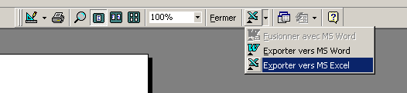
- Non => Pas de possibilité d’effectuer ce tri car il y a trop de libellés différents
- OK idem édition du ratio PPM Avignon

ATI

- Objectif actuel sur l’indicateur Qualité« réclamations »

- Saisie et Suivi mensuel des réclamations par MDD, classement par nombre, par type

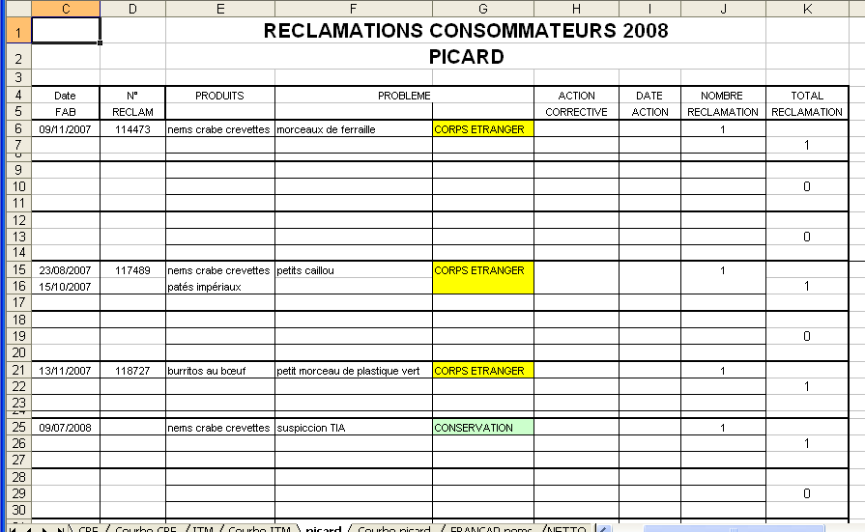

- Suivi par MDD et/ou par produit du Ratio en ppm : nombre de réclamations / Millions d’ UVC vendues.

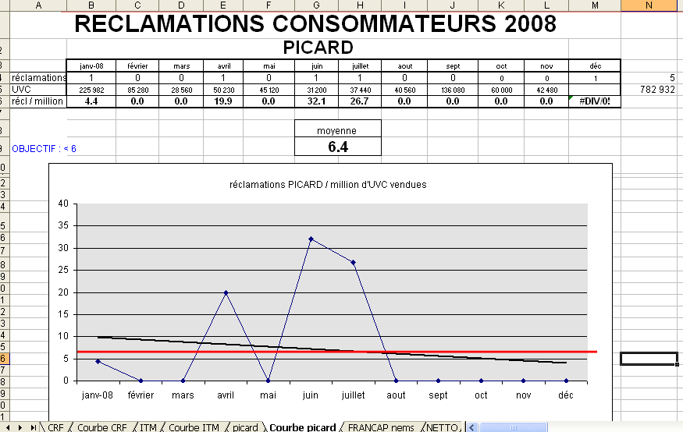

- Suivi mensuel du ratio par process : Bilan asiatique, Bilan plats cuisiné, Bilan panés

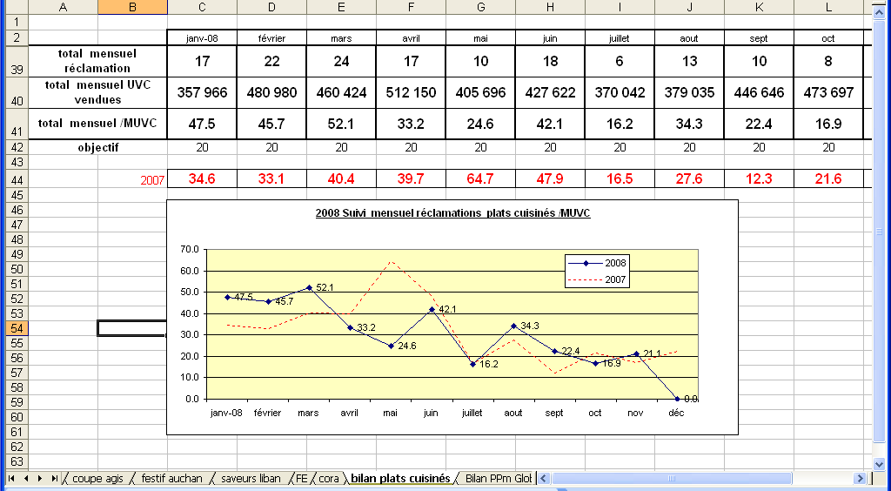

- Fonctionnalités actuelles de la base

Bouton suivi :
- Pas de filtre possible par rapport à une gamme de produit d’ATI « plats cuisinés, asiatique».
- Dans la liste consultée pour le client Carrefour, je retrouve une réclamation Scamark = > Il doit s’agir d’une erreur de saisie

Bouton Historique :
- filtre ATI = OK
filtre client = 2 enseignes seulement ? => besoins en affichage et en édition – Les filtres supplémentaires nécessaires sont Carrefour, Intermarché, Picard, Netto, Auchan, Casino, Scamark, Système U, Cora, Métro, Leader price => voir si cela est faisable
- pas de possibilité de multi filtre ATI + Client => OK noté à corriger
- Le filtre site ne fonctionne pas car édition de réclamations ne concernant pas ATI => après essai, cela fonctionne, si le problème se reproduit, faire une copie d’écran et l’envoyer à Stéphane
- Pas de comptage des réclamations, pas de PPM => aller dans édition

Bouton Edition :
a) Consultation par type sur une période => de quelle consultation s’agit-il ? Attente réponse => pas d’infos d’Isabelle au 22.04.09
Il manque la possibilité de filtrer par client et par process : plats cuisinés, asiatique
Pas de ratio en ppm
Le menu déroulant dans le choix des articles n’est pas pratique

b) Consultation par type et par produit sur une période => de quelle consultation s’agit-il ? Attente réponse => pas d’infos d’Isabelle au 22.04.09
Essai sur le nem crab-crev 70g Carrefour = ok
Le menu déroulant pour le choix d’un article n’est pas pratique

c) Consultation % par typologie
Ne marche pas si filtre : date de fab+ toute la gamme+ ATI => OK noté à corriger
Fonctionne bien si filtre : date+article+ATI

d) Consultation ppm à date
Pas de filtre par client, par site et par produit
Essai sur tomate farcie casino : le ratio ppm est calculé pour chacun des mois où il y a eu une réclamation

- Evolutions souhaitables de la base

Nos indicateurs « réclamations » doivent nous permettre d’évaluer la performance d’une gamme de produit par enseigne et la performance d’un process sur un même site (asiatique et plat cuisiné). Ces performances s’expriment en ppm. Il faudrait faire évoluer le menu Edition et notamment la consultation ppm à date, vers cet objectif.

Nos indicateurs « réclamation » doivent aussi nous permettre d’analyser les récurrences des réclamations par type et par produit. Cet objectif nous permet de décider de mesures correctives durables. Le menu Edition par les consultations par type sur une période répond bien à cet objectif. Il faudrait cependant le faire évoluer en filtrant tous les produits d’une enseigne, d’un site. Exemple : consultation des réclamations du type corps étrangers de tous les produits Carrefour du site ATI. Cela peut-il être possible en faisant évoluer la consultation B) par produits d’une enseigne, plutôt que par article. Jamais nous ne pourrons consulter la répartition des typologies pour chacun des articles (ATI = 300 articles).

EXTRACTION

Possibilité d’ajouter un bouton « extraction » pour extraire des données brutes avec un filtre par date sur un tableau Excel dans le cadre de besoins ponctuels (idem base IRI David).

- Cette fonctionnalité existe déjà

